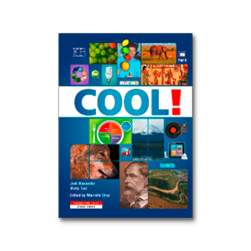Treasure Hunt
COOL!

- Translate the words and the instructions.
העתיקו את התרדום למילים ולהוראות.
Page 14 | Page 15
example ______________________  page ______________________  capital letters ______________________  remember ______________________ | Add a word to each group.  ______________________________________  Match the words to the pictures.  ______________________________________  Do as many as you can.  ______________________________________  Remember to use capital letters.  ______________________________________

- Page 22. Choose the correct word.
עמוד 22. בחרו במילה המתאימה כדי להשלים כך משפט.
  - Tom gets up at 7:15 / 8:00.
  - Tom feeds his cats / rabbits.
  - He plays football / tennis.
  - He drinks tea / milk.
- Pages 68-69 and find:
מצאו בעמודים 68-69 את הדברים הבאים:
  - 2 red fruits _________________ _________________
  - 1 green vegetable _________________
  - 1 purple fruit _________________
  - 3 white vegetables _________________ _________________ ________________
- Page 94. Complete the sentence.
עמוד 94. השלמו את המשפט.
Yael Arad was the first ____________________________________________.

- Page 108. Answer the questions.
עמוד 108. ענו את השאלות.

  - How did people listen to music in the 1940’s?
____________________________________________
  - How do people listen to music today?
____________________________________________

- Page 212. Write the years and how people listened to music.
עמוד 212. כיתבו את השנים וכיצד אנשים האזינו למוסיקה ליד כל תמונה לפי הדוגמה.

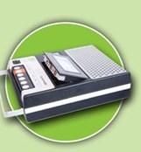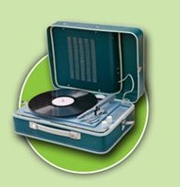

1940’s – 1970’s - records

- Pages 220-221. Complete the sentence.
עמודים 220-221. השלמו את המשפט.

Hiriya was a garbage dump (מזבלה) . Today it is a green _______________.

- Page 160. Choose the correct answer.
עמוד 160. בחרו את התשובה הנכונה.
Magic on Frost Street is a play / story / comic.
- Pages 176-190. What is each text?
עמודים 176-190. מהו כל קטע? בחרו את התשובה נכונה.

  - Shrek – movie review / book review
  - Born Free – movie review / book review
  - The History of Transport – book / website
  - They Did It! – songs / biographies

Answer Key
- Page 14 Page 15
example - דוגמה Add a word to each group. – הוסיפו מילה לכל קבוצה.
page- עמוד Match the words to the pictures. - התאמו את המילים לתמונות.
capital letters - אותיות גדולות Do as many as you can. – עשו כמה שיותר.
remember - לזכור How do you say this in your language? -
איך אומרים זאת בשפה שלכם?

- a. 7:15
b. rabbits
c. football
d. milk

- a. cherries , pomegranate (tomato / watermelon / strawberry)
b. cucumber
c. blueberries
d. cauliflower, garlic, onion

- Yael Arad was the first Israeli to win an Olympic medal.

- a. records
b. iPods, computers, cell phones

- Today – iPods, computers, cell phones
1970’s - 1980’s – cassettes
1940’s - 1970’s – records
1980’s -1990’s – CDs

- park

- story

- a. movie review
b. book review
c. website
d. biographies

